乌 海 职 业 技 术 学 院
培 训 实 训 处

乌职院 培训字[2019]04号

关于2019年下半年度人社部统一鉴定
报名事宜的通知
各类考生：
按照内蒙古自治区职业技能鉴定管理中心《关于做好2019年统一鉴定工作的通知 内职鉴字【2019】3号》文件及乌海市人力资源和社会保障局《关于做好2019年统一鉴定工作的通知 乌人社发【2019】32号》文件要求，为做好乌海职业技术学院2019年度职业技能鉴定工作，现就有关事项通知如下：
一、报名时间: 2019年9月4日至9月11日 （不含周六日）
二、鉴定范围
（一）自治区统一鉴定职业
安全评价师（3-2 级）、劳动关系协调员（3-1 级）、企业人力资源管理师（4-1 级）。
三、鉴定时间安排
（一）自治区统一鉴定
自治区统一鉴定报名时间为2019年8月1日-9月11日；论文提交时间为2019年10月16--18日；鉴定时间为 2019年11 月16日
四、报名地点
乌海职业技术学院培训处（国家职业技能鉴定所）
地址：乌海市滨河区学府路乌海职业技术学院办公楼西南翼一楼B113办公室（海勃湾区滨河新区大学路6路公交车终点站原党校楼）
联系人：萨日娜 电话：2882803
五、申报要求
（一）申报条件
严格按照《关于印发＜职业资格鉴定申报条件＞的通知》（内职鉴字〔2016) 2号）执行。（附件4）
（二）报名要求
考生报名时需登录自治区职业技能鉴定管理中心官网下载《自治区职业资格统一鉴定申报表》（附件2）、《诚信承诺书》（附件3) 填写后同 1.5 寸白色背景近照电子版（格式为 JPG, 20KB 以下）一并提交。
六、鉴定方式 ：
职业资格鉴定分为理论知识、操作技能、综合评审（一、二级），各科成绩实行百分制，均到达 60 分以上者为合格，其中一科或一科以上成绩合格者其他不合格科目可在一年内补考一次（详见附件1) 。
七、鉴定收费：
按照《内蒙古自治区发展改革委 财政厅 人力资源和社会保障厅关于规范内蒙古自治区职业技能培训和鉴定收 费标准等有关问题的通知》（内发改费字〔2015) 1552 号）要求，严格执行收费标准，不得擅自提高或降低。

附件： 1. 2019年全区统一鉴定时间安排
2. 自治区职业资格统一鉴定申报表
3. 诚信承诺书
4. 职业资格鉴定申报条件
5. 乌海职业技术学院培训办班报审表
6. 培训教学计划报审表

2019 年全区统一鉴定时间安排
201
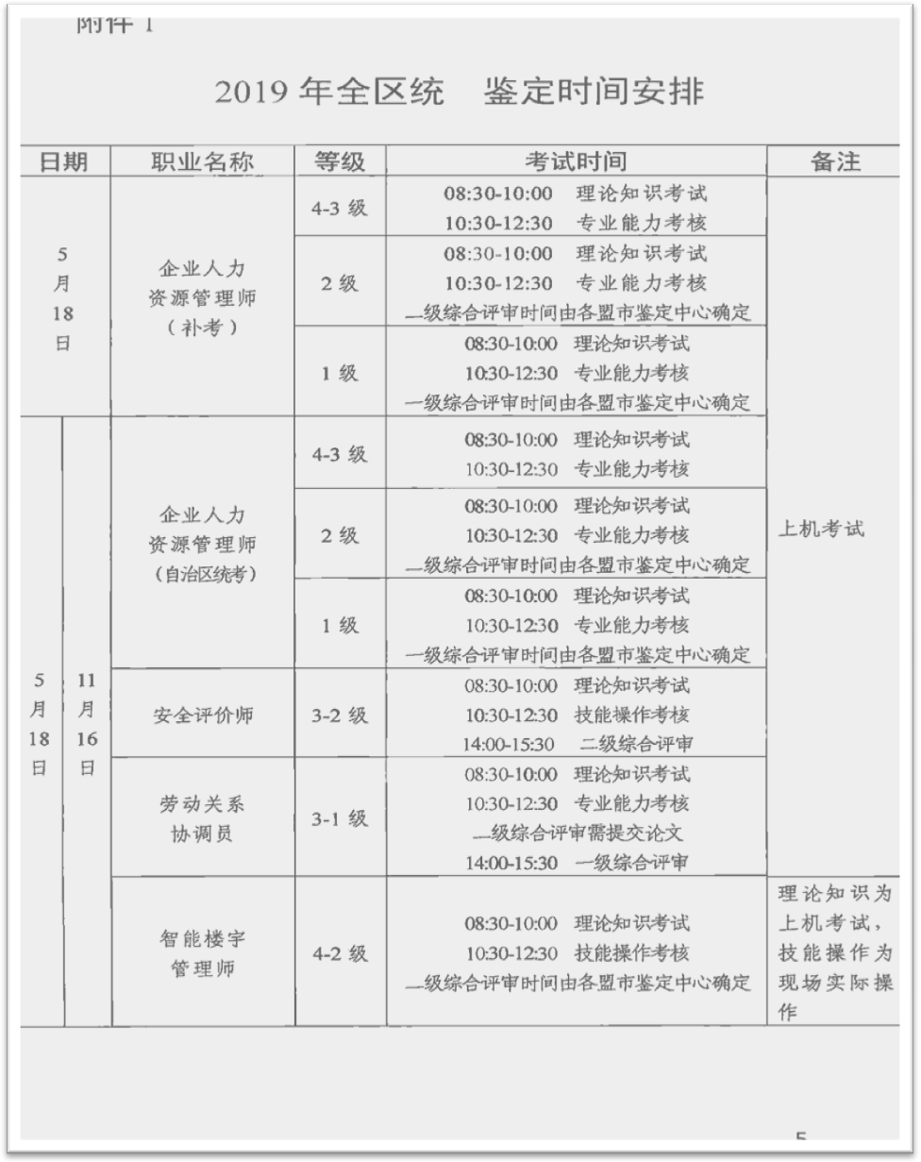

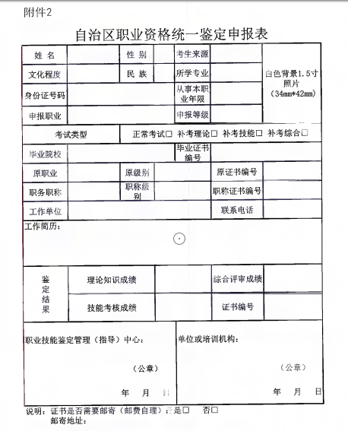

附件3

诚信承诺书

本人自愿参加本次职业技能鉴定并已知晓相关规定，现郑重
承诺：
一.同意报名组织机构获取本人身份证信息并保证报名所
填写、提交的信息、材料真实、准确。如提供虚假、失实材料，
愿意接受取消鉴定资格和鉴定成绩的处理；对已取得职业资格证
书的，自愿接受对所获得职业资格证书做无效处理；同时承担由
此造成的一切责任和后果。
二、承诺严格按照报名时间进行申报、交费，审核通过后，
将不再变更姓名、身份证号码、照片等信息。否则，由此造成的
影响，责任自负。
三、承诺因个人报名时信息提交错误或交费逾期等，导致的
不能正常参加鉴定的，后果自负。

承诺人：

联系电话：

年 月 日

说明：1.申报职业资格鉴定人员均须填写；
2.申报人须亲笔签名，不得打印或代签。
附件4 职业资格鉴定申报条件
一、国家统一鉴定申报条件
五级(具备以下条件之一者)
(1)具有初中及以上毕业证书。
(2)经本职业五级正规培训达规定标准学时数。
四级(具备以下条件之一者)
(1)取得本职业或相关职业四级职业资格证书1年以上,经本职业四级正规培训达规定标准学时数。
(2)具有中等教育及以上学历证书，连续从事本职业工作1年以上,经本职业四级正规培训达规定标准学时数。
(3)本职业或相关专业中等教育学校的在校生，学习1年以上。
三级(具备以下条件之一者)
(1)取得本职业或相关职业四级职业资格证书后,连续从事本职业工作3年以上,经本职业三级正规培训达规定标准学时数。
(2)具有中等教育学历证书，连续从事本职业工作6年以上，经本职业三级正规培训达规定标准学时数。
(3)具有本职业或相关专业高等教育学历证书。
(4)本职业或相关专业高等教育院校的在校生，学习1年以上。
二级(具备以下条件之一者)
(1)取得本职业三级职业资格证书后,连续从事本职业工作3年以上，经二级正规培训达规定标准学时数。
(2)具有本职业或相关专业大学专科学历证书，连续从事本职业工作10年以上，经二级正规培训达规定标准学时数。
(3)具有本职业或相关专业大学本科学历证书，连续从事本职业工作8年以上，经二级正规培训达规定标准学时数。
(4)具有本职业或相关专业硕士研究生学历证书,连续从事本职业工作2年以上。
(5)具有本职业或相关专业中级及以上专业技术职务任职资格。
一级(具备以下条件之一者)
(1)取得二级职业资格证书后,连续从事本职业工作3年以上,经一级正规培训达规定标准学时数。
(2)具有本职业或相关专业副高级及以上专业技术职务任职资格。
（二）有特定专业能力要求限制的职业（级别），参照国家颁布的职业标准具体执行。
（三）部分鉴定项目所指的相关专业、职业见《相关专业、职业对照表》。

附表
职业资格鉴定相关专业、职业对照表
序号 | 职 业 | 相关专业 | 备 注
1 | 心理咨询师 | 心理学、教育学、法学、医学
2 | 物流师 | 经济管理、企业管理、工程管理、物资管理、仓储管理、交通运输、信息管理
3 | 营销师 | 商品经营、市场营销、市场开发与营销、营销与策划、医药营销、连锁营销管理 | 相关职业：商品营业员、医药商品购销员
4 | 劳动关系协调师 | 劳动与社会保障、人力资源管理、劳动经济、社会工作、法学等
5 | 公共营养师 | 医学营养、预防医学、烹饪工艺与营养、家政服务、护理学、食品营养与检测、生命科学、食品科学与工程、食品质量与安全、营养与食品卫生、食品加工技术、食品贮运与营销、食品机械与管理、食品生物技术、粮食工程、食品药品监督管理、保健品开发与管理、食品卫生检验、食品分析与检验、食品检测及管理、食品工艺与检测等 | 相关职业：西式面点师、西式烹调师、中式面点师、中式烹调师、家政服务员、保育员、育婴员、养老护理员、营养配餐员
6 | 营养配餐员 | 餐饮职业（如烹调、面点、餐厅服务等） | 相关职业：西式面点师、西式烹调师、中式面点师、中式烹调师、家政服务员、保育员、育婴员、养老护理员、公共营养师
7 | 包装设计师 | 物流、印刷、机械、食品、材料、艺术设计等
8 | 公关员 | 新闻、广告、营销、管理、秘书
9 | 健康管理师 | 医药卫生

附件5
乌海职业技术学院培训办班报审表
编号：
名 称 |  | 办 班 层 次
委托单位 |  | 本校承办单位
招生对象 |  | 招 生 人 数
办班时间 |  | 办 班 地 点
办班负责人 |  | 联 系 电 话
发何种证书 |  | 食、宿安排
收 费 标 准 | 报 名 费
收 费 标 准 | 培 训 费
收 费 标 准 | 教材、资料费
收 费 标 准 | 实训材料费
收 费 标 准 | 证 费
收 费 标 准 | 其 它
收 费 标 准 | 合 计
承办系（部）意见：  负责人（签字）：  单位盖章  年 月 日 |  | 培训处审批意见：  负责人（签字）：  单位盖章  年 月 日
备 注：
注：1、本表一式三份，办班系（部、中心）、培训处、财务各一份。
2、编号统一由培训处填写。
填报日期 年 月 日
附件6
培训教学计划报审表

培训单位 |  | 培训工种（专业）
培训负责人 |  | 培训负责人  联系方式
培训时间 |  | 培训地点
培训内容 |  | 任课教师
授课

学时

计划

（含

理论、

实操）
承办系（部）意见：  负责人（签字）：  单位盖章  年 月 日 |  | 培训处审批意见：  负责人（签字）：  单位盖章  年 月 日
备 注：

